Documentación del Software APCH-DECE
1. Introducción

1.1 Antecedentes
La Unidad Educativa “Ángel Polibio Chaves”, ubicada en el cantón San Miguel, provincia de Bolívar, cuenta con el Departamento de Consejería Estudiantil (DECE), encargado de brindar atención y acompañamiento a los estudiantes mediante diferentes procesos de orientación, seguimiento e intervención. Como parte de estas actividades, el personal del DECE utiliza diversos formularios para registrar y gestionar la información correspondiente a sus procesos de atención.
A partir de la necesidad de mejorar la gestión de estos documentos, se planteó el desarrollo del sistema de gestión digital de los formularios del Departamento de Consejería Estudiantil, una aplicación web orientada a digitalizar los formularios utilizados por el DECE, facilitando su elaboración, almacenamiento, consulta y edición controlada. El sistema fue desarrollado considerando las necesidades identificadas durante el proceso de análisis y buscando proporcionar una herramienta organizada para la gestión de los formularios institucionales.

1.2 Problema
El Departamento de Consejería Estudiantil (DECE) requiere utilizar diversos formularios para registrar la información generada durante sus procesos de atención y seguimiento. La gestión de estos documentos de manera manual dificulta su organización, consulta y control, además de generar una mayor dependencia de documentos físicos y procedimientos que pueden resultar poco eficientes.
Esta situación evidencia la necesidad de contar con un sistema que permita gestionar digitalmente los formularios del DECE, manteniendo un proceso organizado para su elaboración, almacenamiento, consulta y control de las modificaciones realizadas.

1.3 Justificación
El desarrollo del sistema de gestión digital de los formularios del Departamento de Consejería Estudiantil se justifica por la necesidad de mejorar la gestión de los formularios utilizados por el Departamento de Consejería Estudiantil, proporcionando una herramienta digital que permita organizar y facilitar las actividades relacionadas con la elaboración, almacenamiento y consulta de estos documentos.
La implementación del sistema contribuye a optimizar el manejo de los formularios, reducir la dependencia de documentos físicos y facilitar el acceso controlado a la información generada. Además, permite establecer mecanismos para gestionar los documentos de manera estructurada, de acuerdo con las necesidades identificadas durante el desarrollo del proyecto.

1.4 Objetivo general
Desarrollar un sistema web para la gestión digital de los formularios del Departamento de Consejería Estudiantil (DECE) de la Unidad Educativa “Ángel Polibio Chaves”, que permita facilitar su elaboración, almacenamiento, consulta y control, mediante una gestión organizada y segura de los documentos.

1.5 Objetivos específicos
- Analizar las necesidades y procesos relacionados con la gestión de formularios del Departamento de Consejería Estudiantil (DECE).
- Diseñar una aplicación web orientada a la gestión organizada de los formularios utilizados por el DECE.
- Implementar funcionalidades para el registro, almacenamiento, consulta y edición controlada de los formularios.
- Incorporar mecanismos de autenticación, control de acceso y seguridad para proteger la gestión de los documentos del sistema.

1.6 Alcance
El sistema de gestión digital de los formularios del Departamento de Consejería Estudiantil, comprende la gestión digital de los formularios utilizados por el Departamento de Consejería Estudiantil de la Unidad Educativa “Ángel Polibio Chaves”. El sistema permite a los usuarios autenticarse de acuerdo con su rol, completar los formularios, generar y almacenar sus documentos en formato PDF, consultar los formularios registrados y realizar una única edición cuando corresponda.
El sistema contempla ocho tipos de formularios y establece diferentes niveles de acceso para los roles de Coordinador y Analista. Su alcance se limita a la gestión de los formularios y documentos relacionados con el DECE, sin incluir otros procesos administrativos de la institución ni sistemas externos.

2. Descripción general del sistema

2.1 Propósito
El sistema de la gestión digital de los formularios del Departamento de Consejería Estudiantil tiene como propósito digitalizar y facilitar la gestión de los formularios utilizados por el Departamento de Consejería Estudiantil de la Unidad Educativa “Ángel Polibio Chaves”. Para ello, proporciona una plataforma web que permite elaborar, almacenar, consultar y gestionar los documentos generados durante los procesos de atención del DECE.
El sistema busca centralizar la gestión de los formularios en una herramienta organizada, permitiendo un acceso controlado según el rol de cada usuario y facilitando el manejo de los documentos sin depender exclusivamente de registros físicos.

2.2 Usuarios
El sistema de gestión digital de los formularios del Departamento de Consejería Estudiantil, está dirigido al personal del Departamento de Consejería Estudiantil que requiere gestionar los formularios institucionales. Para controlar el acceso a las funcionalidades, el sistema cuenta con dos roles:
- Coordinador: dispone de acceso a las funcionalidades administrativas y de gestión del sistema, además de las funciones relacionadas con los formularios.
- Analista: dispone de acceso a las funcionalidades correspondientes a la gestión y utilización de los formularios asignados dentro del sistema.

2.3 Funcionalidades principales
El sistema de gestión digital de los formularios del Departamento de Consejería Estudiantil incorpora las siguientes funcionalidades principales:
- Autenticación de usuarios mediante credenciales de acceso.
- Gestión de usuarios y roles según los permisos establecidos.
- Registro y llenado de los ocho formularios digitales del DECE.
- Generación y almacenamiento de los formularios en formato PDF.
- Consulta de los formularios registrados desde cada tipo de formulario.
- Edición controlada de los formularios, permitiendo una única modificación por documento.
- Gestión de registros y estadísticas para el control de los formularios almacenados.
- Eliminación controlada de registros por parte del usuario con permisos administrativos.

2.4 Alcance funcional
El sistema de gestión digital de los formularios del Departamento de Consejería Estudiantil permite gestionar el ciclo principal de los formularios digitales del DECE, desde la autenticación del usuario y el llenado de los formularios hasta su almacenamiento, consulta y edición controlada. Cada formulario registrado se relaciona con el usuario que lo creó y dispone de mecanismos para controlar su modificación.
Además, el sistema proporciona funcionalidades diferenciadas según el rol del usuario, permitiendo al Coordinador acceder a funciones administrativas y al Analista gestionar los formularios correspondientes a sus actividades. De esta manera, el sistema cubre las principales necesidades identificadas para la gestión digital de los formularios del DECE.

2.5 Limitaciones
El sistema de gestión digital de los formularios del Departamento de Consejería Estudiantil está orientado exclusivamente a la gestión digital de los formularios utilizados por el Departamento de Consejería Estudiantil. Por lo tanto, no contempla la gestión de otros procesos administrativos o académicos de la institución.
La versión actual también se limita a los ocho tipos de formularios definidos para el proyecto y a los roles de Coordinador y Analista. Cualquier nueva funcionalidad, formulario o integración con otros sistemas deberá ser incorporada en futuras versiones.

3. Requisitos del sistema

3.1 Requisitos funcionales
Los requisitos funcionales establecen las funciones que el sistema de gestión digital de los formularios del Departamento de Consejería Estudiantil debe proporcionar a sus usuarios. Estos requisitos fueron definidos a partir de las necesidades identificadas durante el análisis del sistema y sirven como referencia para verificar las funcionalidades implementadas.
Código | Requisito funcional
RF-01 | El sistema debe permitir a los usuarios autenticarse mediante credenciales de acceso.
RF-02 | El sistema debe gestionar el acceso a las funcionalidades de acuerdo con el rol del usuario.
RF-03 | El sistema debe permitir al Coordinador gestionar los usuarios del sistema.
RF-04 | El sistema debe permitir crear y completar los formularios digitales del DECE.
RF-05 | El sistema debe permitir almacenar los formularios registrados y sus documentos asociados.
RF-06 | El sistema debe permitir consultar los formularios registrados según su tipo.
RF-07 | El sistema debe permitir visualizar el documento generado en formato PDF.
RF-08 | El sistema debe permitir editar un formulario registrado una única vez y únicamente al usuario que lo creó.
RF-09 | El sistema debe permitir al Coordinador consultar los registros y estadísticas relacionadas con los formularios.
RF-10 | El sistema debe permitir al Coordinador eliminar registros y sus documentos asociados.

3.2 Requisitos no funcionales
Los requisitos no funcionales establecen las características de calidad y las condiciones que debe cumplir el sistema de gestión digital de los formularios del Departamento de Consejería Estudiantil para garantizar un funcionamiento adecuado.
Código | Requisito no funcional
RNF-01 | El sistema debe contar con mecanismos de autenticación y control de acceso según el rol del usuario.
RNF-02 | La información gestionada por el sistema debe contar con mecanismos de protección y acceso restringido.
RNF-03 | La interfaz debe ser clara, organizada y fácil de utilizar para los usuarios del sistema.
RNF-04 | El sistema debe mantener una estructura organizada que facilite su mantenimiento y futuras modificaciones.
RNF-05 | El sistema debe permitir generar documentos en formato PDF conservando la estructura y presentación de los formularios.
RNF-06 | El sistema debe validar la información ingresada para mantener registros completos y consistentes.

4. Análisis y modelado del sistema

4.1 Actores
Los actores representan a los usuarios que interactúan directamente con el sistema de gestión digital de los formularios del Departamento de Consejería Estudiantil De acuerdo con los roles definidos, se identifican los siguientes:
- Coordinador: actor con permisos administrativos y de gestión dentro del sistema. Puede gestionar usuarios, consultar registros y estadísticas, eliminar registros y utilizar las funcionalidades relacionadas con los formularios.
- Analista: actor encargado de utilizar las funcionalidades relacionadas con la elaboración, consulta y gestión de los formularios del DECE, de acuerdo con los permisos asignados.

4.2 Casos de uso
Los casos de uso representan las principales acciones que los usuarios pueden realizar dentro del sistema de gestión digital de los formularios del Departamento de Consejería Estudiantil
Coordinador:
- Iniciar sesión.
- Gestionar usuarios.
- Acceder al panel principal.
- Gestionar formularios.
- Consultar formularios registrados.
- Visualizar documentos en PDF.
- Editar formularios autorizados.
- Consultar registros y estadísticas.
- Eliminar registros.
Analista:
- Iniciar sesión.
- Acceder al panel principal.
- Gestionar formularios.
- Consultar formularios registrados.
- Visualizar documentos en PDF.
- Editar formularios autorizados.
Las acciones disponibles para cada actor están determinadas por los permisos establecidos en el sistema, garantizando que cada usuario acceda únicamente a las funcionalidades correspondientes a su rol.

4.3. Diagrama de casos
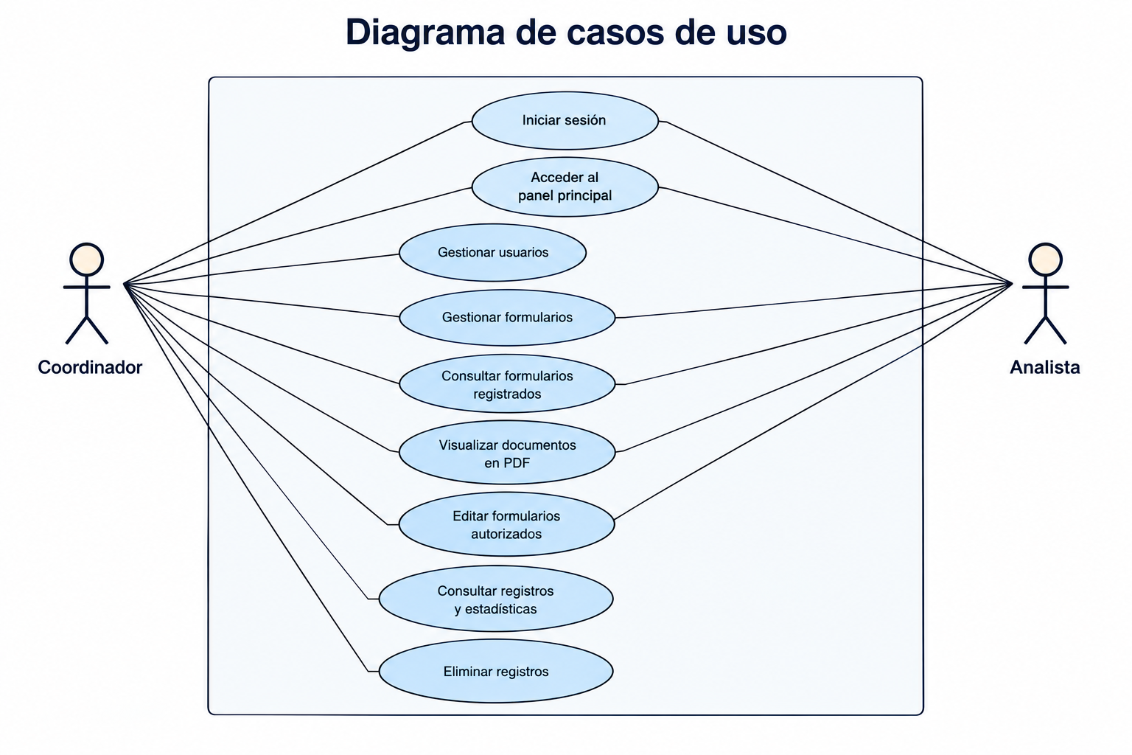
4.4. Diagramas de actividades
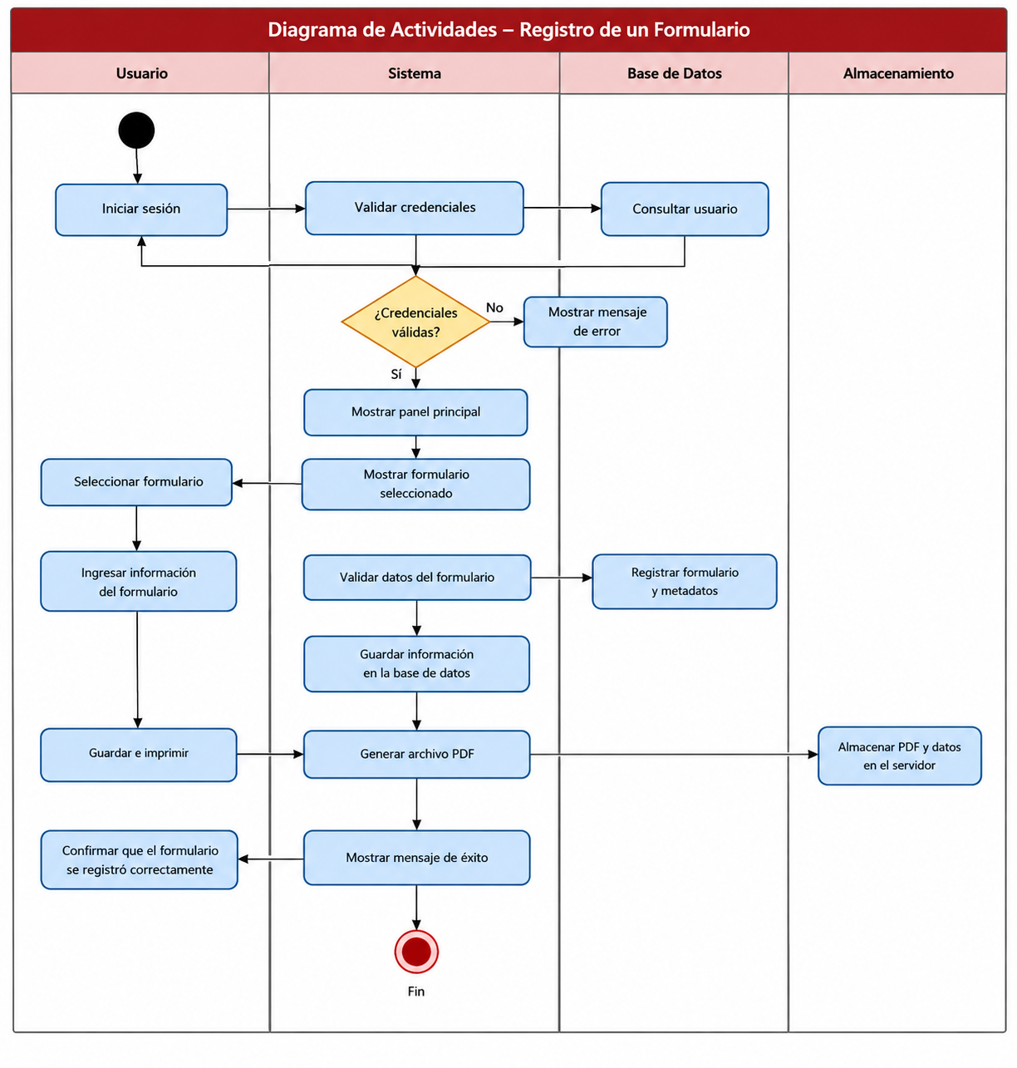
4.5. Diagramas de secuencia
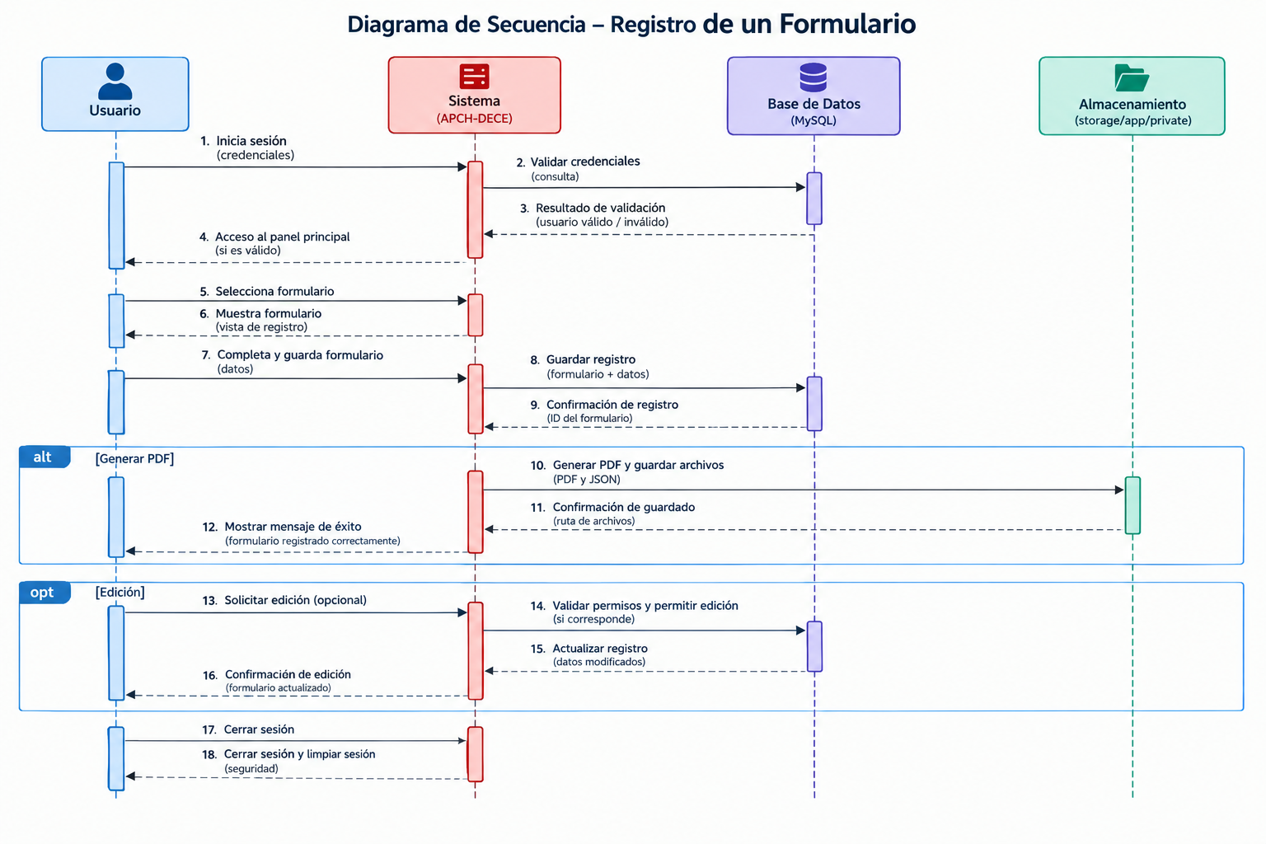
4.6. Diagrama entidad-relación
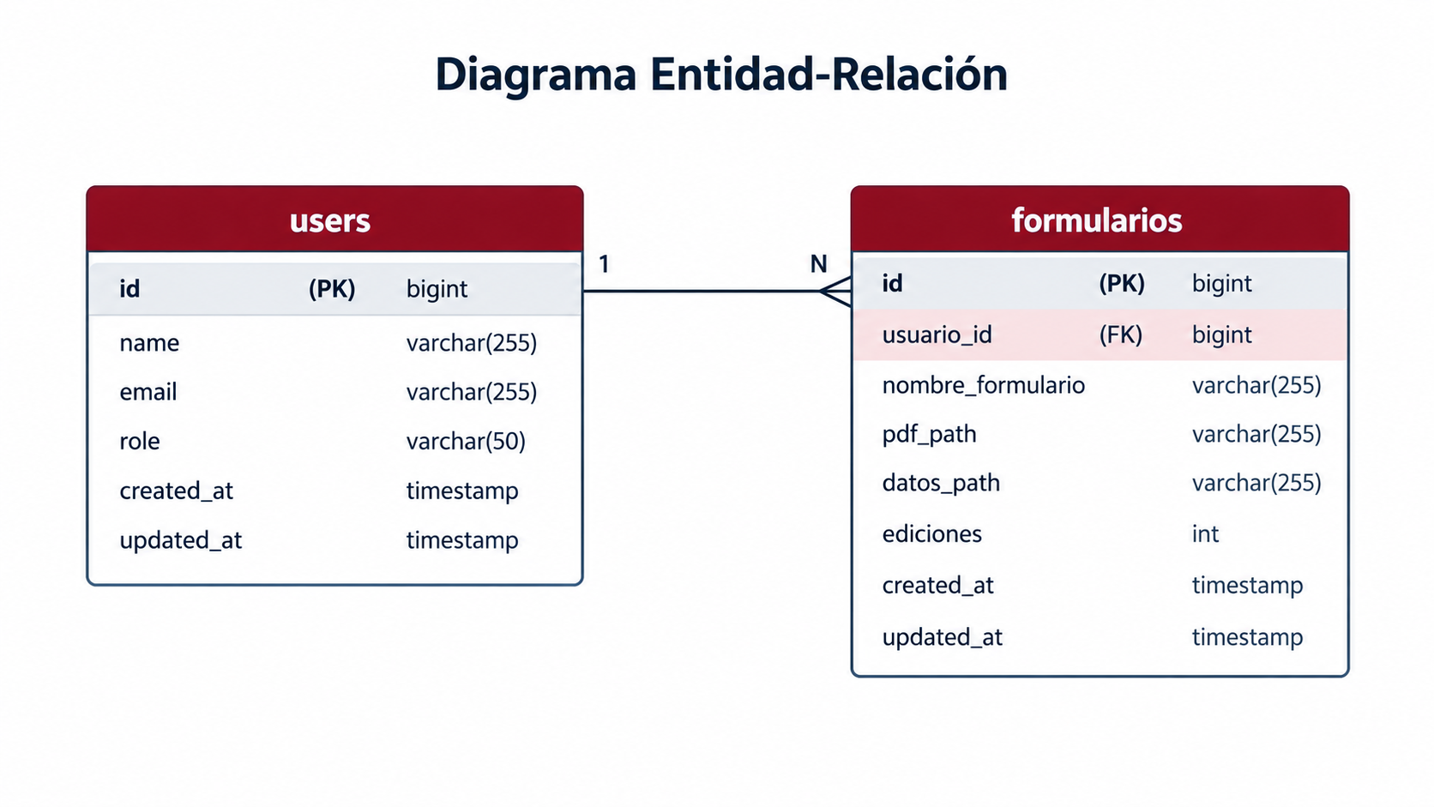

4.7. Arquitectura del software
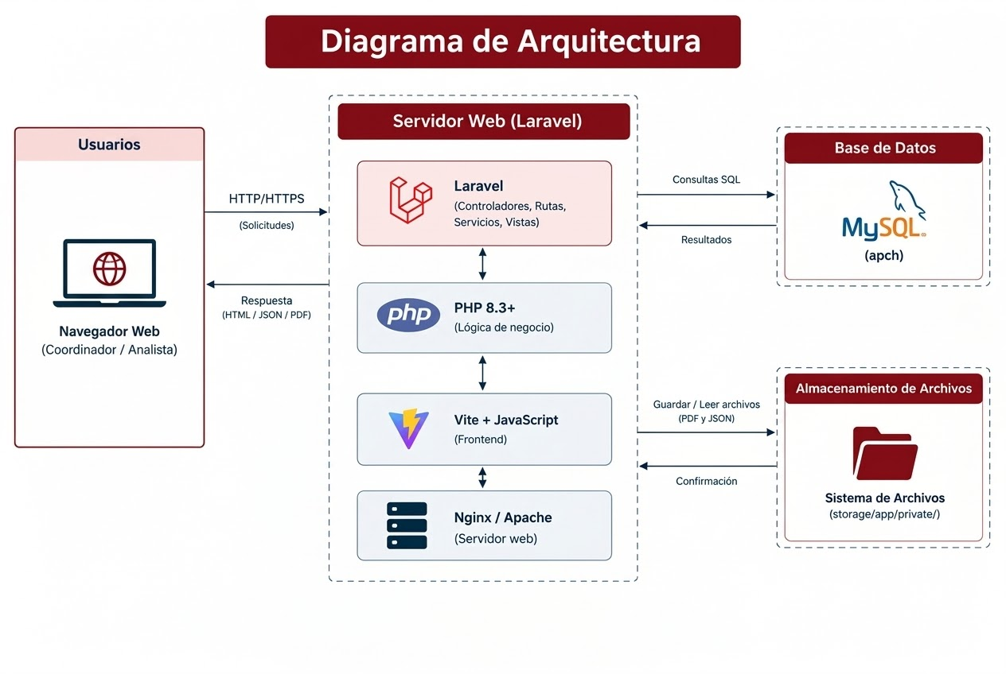
5. Diseño del sistema
5.1. Diseño de la arquitectura
El sistema de gestión digital de los formularios del Departamento de Consejería Estudiantil está diseñado como una aplicación web desarrollada con Laravel, que organiza la lógica de negocio, la gestión de solicitudes y la presentación de la información. Su estructura permite que los usuarios interactúen con el sistema mediante un navegador web, sin necesidad de instalar la aplicación en sus dispositivos.
La arquitectura integra la aplicación con una base de datos MySQL para gestionar los registros y con un sistema de almacenamiento de archivos para conservar los datos de los formularios y los documentos PDF generados. Esta organización separa las responsabilidades de cada componente y facilita el mantenimiento y la evolución del software.
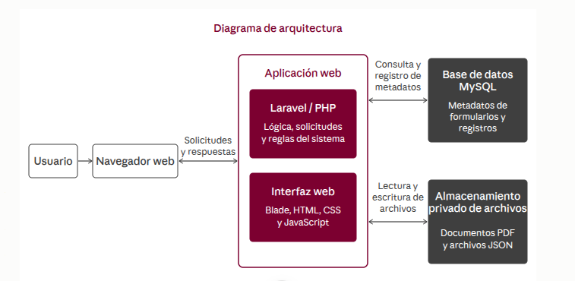
5.2. Diseño de la base de datos
La base de datos del sistema se implementó en MySQL y está diseñada para gestionar los metadatos de los formularios y la información necesaria para su administración. La tabla users almacena los datos de las cuentas de usuario, mientras que la tabla formularios registra información como el tipo de formulario, el usuario responsable, las rutas de los archivos PDF y JSON y la cantidad de ediciones realizadas.
La relación entre ambas tablas permite asociar cada registro de formulario con el usuario que lo creó. Las respuestas completas de los formularios y los documentos PDF se conservan en el almacenamiento privado de archivos, evitando guardar su contenido directamente en la base de datos. Esta separación permite organizar los registros y gestionar los documentos desde la aplicación.
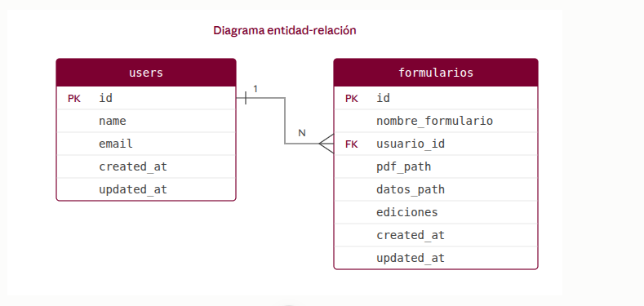
5.3. Diseño de módulos
El sistema se organiza en módulos funcionales que permiten distribuir sus responsabilidades y facilitar el uso y mantenimiento de la aplicación. El módulo de autenticación gestiona el acceso de los usuarios; el módulo de formularios permite seleccionar, completar y gestionar los ocho tipos de documentos digitales; y el módulo de almacenamiento y generación de documentos administra los archivos PDF y JSON asociados a los formularios.
Además, el sistema dispone de un módulo de consulta y edición controlada de formularios, así como de un módulo de registros y estadísticas destinado al coordinador. Esta organización permite separar las funciones según las necesidades de los usuarios y los permisos asignados a cada rol.
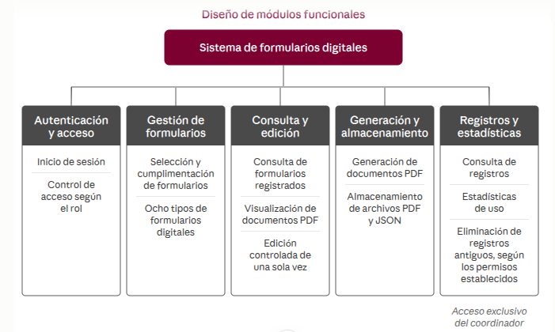
5.4. Diseño de interfaz
La interfaz del sistema se diseñó para facilitar la navegación y el uso de las funcionalidades por parte del coordinador y los analistas del DECE. La aplicación presenta una estructura visual uniforme, con elementos de navegación, formularios organizados por secciones, botones de acción y mensajes de estado que orientan al usuario durante las operaciones.
El diseño utiliza una identidad visual basada en tonos bordó, fondos claros y una tipografía consistente. Asimismo, los formularios están estructurados para facilitar la lectura y el ingreso de información, mientras que los controles de navegación y las acciones disponibles se presentan según las funciones y los permisos asignados a cada usuario.
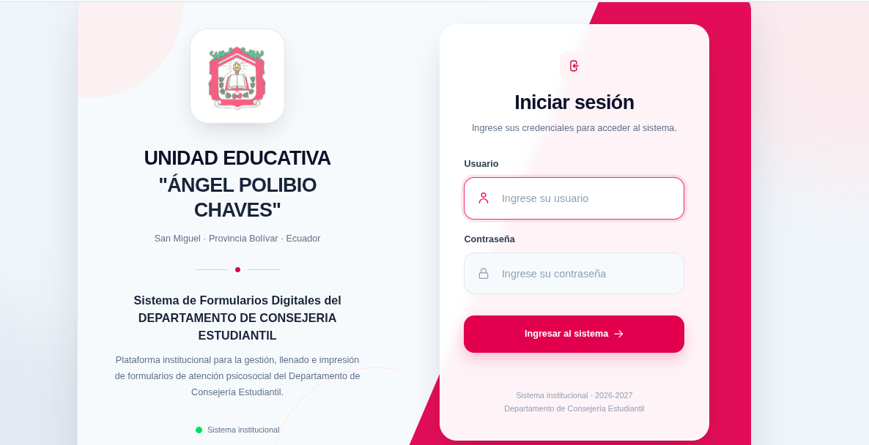
-
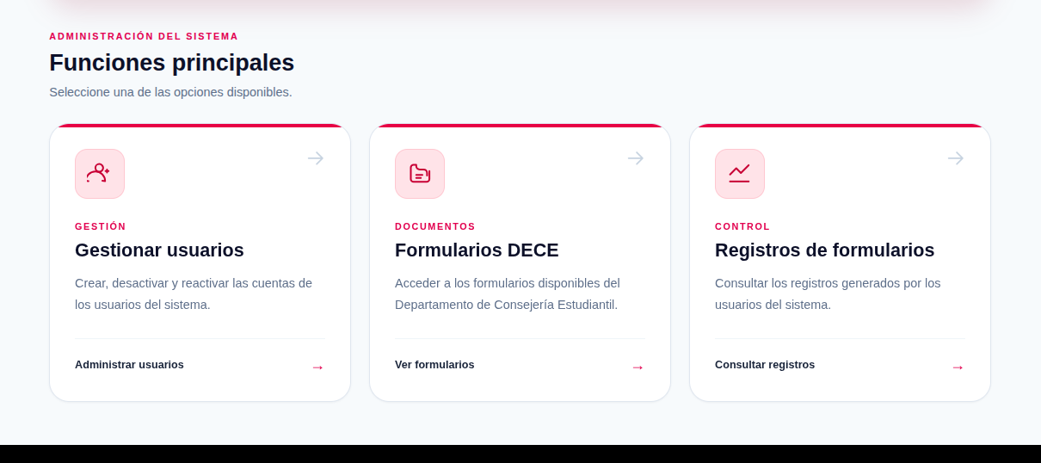
-
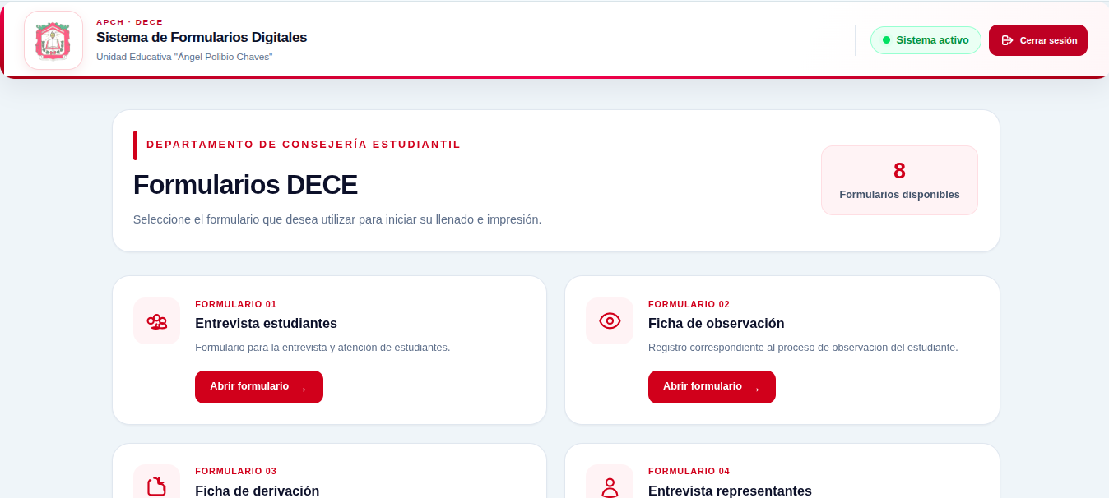
5.5. Diseño de formularios
Los formularios digitales se diseñaron para reproducir la estructura de los documentos utilizados por el Departamento de Consejería Estudiantil, adaptando su presentación al entorno web. Los campos se organizan de acuerdo con la información requerida en cada documento, facilitando el ingreso de datos y manteniendo una distribución clara y uniforme.
La interfaz incorpora controles para completar la información, borrar los datos ingresados y guardar e imprimir el formulario. Además, permite generar documentos PDF y conservar los datos asociados en archivos JSON. El diseño mantiene una presentación consistente entre los ocho tipos de formularios, respetando las particularidades de cada documento y facilitando su utilización por parte del personal autorizado.
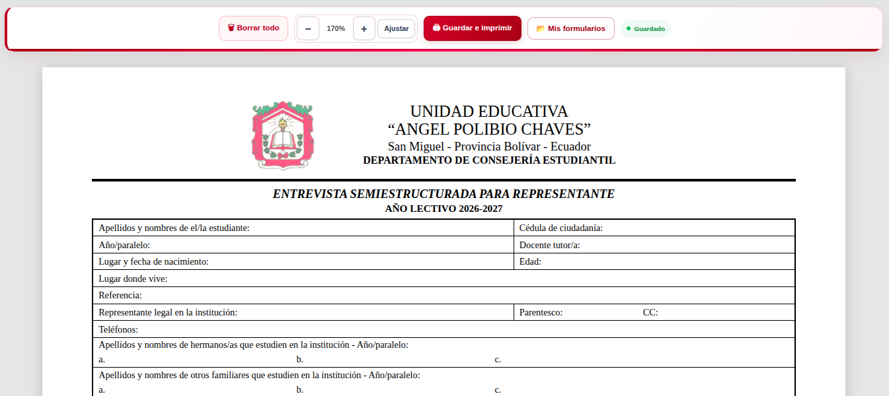
-
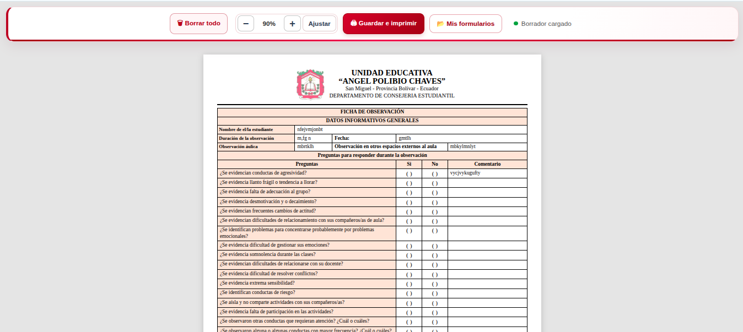
6. Implementación

6.1 Tecnologías utilizadas
Para el desarrollo del sistema de gestión digital de los formularios del Departamento de Consejería Estudiantil se utilizaron diferentes tecnologías orientadas al desarrollo de aplicaciones web y a la gestión de la información. Las principales fueron:
- Laravel 13: framework utilizado para el desarrollo de la aplicación web y la gestión de la lógica del sistema.
- PHP 8.3: lenguaje de programación utilizado para el desarrollo del backend.
- MySQL: sistema de gestión de base de datos utilizado para almacenar la información relacionada con usuarios, formularios y registros.
- HTML, CSS y JavaScript: tecnologías utilizadas para la construcción y funcionamiento de las interfaces del sistema.
- Blade: motor de plantillas de Laravel utilizado para estructurar las vistas de la aplicación.
- Node.js y Puppeteer: utilizados para el procesamiento y generación de los documentos PDF a partir de los formularios.

6.2 Estructura del proyecto
El sistema de gestión digital de los formularios del Departamento de Consejería Estudiantil se desarrolló utilizando la estructura de proyectos proporcionada por Laravel, organizando sus componentes de acuerdo con las responsabilidades de cada parte de la aplicación. Esta organización permite separar la lógica del sistema, las interfaces, los modelos y los recursos utilizados.
Las principales estructuras utilizadas son:
- app/: contiene los controladores, modelos y demás componentes de la aplicación.
- resources/views/: contiene las interfaces y vistas del sistema, incluyendo los formularios digitales.
- routes/: contiene las rutas que definen el acceso a las diferentes funcionalidades.
- database/: contiene las migraciones y estructuras relacionadas con la base de datos.
- storage/: contiene los documentos y datos generados por el sistema.
- scripts/: contiene los recursos utilizados para procesos específicos, como la generación de documentos PDF.

6.3 Implementación de autenticación
El sistema de gestión digital de los formularios del Departamento de Consejería Estudiantil implementa un mecanismo de autenticación que permite identificar a cada usuario mediante sus credenciales de acceso. Antes de acceder a las funcionalidades del sistema, el usuario debe iniciar sesión correctamente.
Una vez autenticado, el sistema identifica el rol asociado a la cuenta y permite el acceso únicamente a las funcionalidades correspondientes. Además, se controla el estado de la cuenta para evitar el acceso de usuarios que no se encuentren habilitados.

6.4 Implementación de roles y permisos
El sistema implementa un mecanismo de control de acceso basado en roles, mediante el cual se establecen las funcionalidades disponibles para cada usuario. Se definieron dos roles principales: Coordinador y Analista.
El Coordinador dispone de permisos administrativos para gestionar usuarios, consultar registros y estadísticas, eliminar registros y utilizar las funcionalidades de los formularios. El Analista dispone de permisos orientados a la gestión y utilización de los formularios. El sistema verifica el rol del usuario antes de permitir el acceso a las funciones restringidas.

6.5 Implementación de formularios
El sistema implementa ocho formularios digitales correspondientes a los procesos definidos para el Departamento de Consejería Estudiantil. Cada formulario cuenta con una interfaz propia que permite ingresar y gestionar la información requerida.
Los formularios pueden ser completados por los usuarios autorizados y posteriormente registrados en el sistema. Una vez guardados, se genera el documento correspondiente y el usuario puede consultar los formularios registrados desde la sección “Ver formularios” disponible en cada tipo de formulario.

6.6 Implementación del almacenamiento
El sistema utiliza la base de datos para almacenar la información necesaria para identificar y gestionar los formularios registrados, incluyendo el usuario responsable, el tipo de formulario, las rutas de los documentos asociados y el número de ediciones realizadas.
La información correspondiente al contenido de los formularios y los documentos PDF se almacena de forma separada en el almacenamiento privado de la aplicación. Esta organización permite mantener los datos estructurados y restringir el acceso a los documentos mediante las funcionalidades autorizadas del sistema.

6.7 Generación y gestión de PDF
El sistema permite generar una versión en formato PDF de cada formulario registrado, conservando la estructura y presentación definida para los documentos institucionales. El PDF generado se almacena junto con los datos asociados al formulario para permitir su posterior consulta.
Los documentos pueden ser visualizados desde la opción “Ver formularios” correspondiente a cada tipo de formulario. El acceso a estos documentos se encuentra controlado por el sistema de acuerdo con los permisos establecidos para cada usuario.

6.8 Sistema de edición única
El sistema incorpora un mecanismo de edición controlada para los formularios registrados. El usuario que creó un formulario puede acceder a la opción de edición desde la sección “Ver formularios” correspondiente a su tipo de formulario.
Cada formulario registrado puede ser editado una sola vez. Una vez realizada la edición, el sistema actualiza el documento y bloquea nuevas modificaciones, manteniendo el control sobre los cambios realizados en cada registro.

6.9 Seguridad implementada
El sistema implementa mecanismos de seguridad para proteger el acceso a sus funcionalidades y documentos. Entre estos mecanismos se encuentran la autenticación de usuarios, el control de acceso mediante roles, la validación de permisos y la restricción de las operaciones administrativas.
Además, el sistema controla el acceso a los formularios registrados y limita la edición de cada documento al usuario que lo creó, permitiendo una única modificación. Estas medidas contribuyen a mantener un manejo controlado de la información y de las operaciones realizadas dentro del sistema.

7. Estado final del sistema

7.1 Funcionalidades implementadas
El sistema de gestión digital de los formularios del Departamento de Consejería Estudiantil implementa las funcionalidades definidas durante el análisis y desarrollo del proyecto. Entre ellas se encuentran la autenticación de usuarios, gestión de usuarios, control de roles y permisos, administración de los formularios digitales, generación de documentos PDF, almacenamiento de información y gestión de registros.
La versión desarrollada contempla los ocho formularios establecidos para el DECE, además de mecanismos de consulta, edición controlada, generación de estadísticas y eliminación de registros según los permisos asignados. En conjunto, estas funcionalidades permiten cumplir con el objetivo de digitalizar y organizar la gestión de los formularios del Departamento de Consejería Estudiantil.

7.2 Correspondencia entre requisitos y funcionalidades
Los requisitos funcionales definidos durante el análisis fueron considerados durante el desarrollo del sistema. La siguiente tabla establece la correspondencia entre cada requisito y la funcionalidad implementada:
Código | Requisito funcional | Funcionalidad implementada
RF-01 | Autenticación mediante credenciales. | Inicio de sesión y validación de usuarios.
RF-02 | Control de acceso según el rol. | Roles de Coordinador y Analista con permisos diferenciados.
RF-03 | Gestión de usuarios por parte del Coordinador. | Creación, consulta y administración de usuarios.
RF-04 | Creación y llenado de formularios digitales. | Implementación de los ocho formularios del DECE.
RF-05 | Almacenamiento de formularios y documentos asociados. | Almacenamiento de registros, datos y documentos PDF.
RF-06 | Consulta de formularios registrados. | Consulta de documentos registrados según su tipo.
RF-07 | Visualización de documentos en PDF. | Generación y visualización de los documentos en formato PDF.
RF-08 | Edición única por parte del usuario que creó el formulario. | Control de edición y restricción de nuevas modificaciones.
RF-09 | Consulta de registros y estadísticas por el Coordinador. | Módulo de registros con información estadística y de control.
RF-10 | Eliminación de registros y documentos asociados. | Eliminación controlada de registros y archivos relacionados.
La correspondencia presentada evidencia que los requisitos funcionales establecidos para el sistema fueron considerados e implementados en la versión final del software.

7.3 Características finales del software
La versión final del sistema de gestión digital de los formularios del Departamento de Consejería Estudiantil se caracteriza por proporcionar una plataforma web organizada para la gestión digital de los formularios del Departamento de Consejería Estudiantil. El software cuenta con una interfaz orientada a facilitar el trabajo de los usuarios y una estructura que permite administrar los diferentes componentes de forma organizada.
Entre sus principales características se encuentran el acceso controlado mediante roles, la gestión digital de ocho formularios, generación de documentos PDF, almacenamiento estructurado, control de modificaciones y administración de registros. Estas características permiten disponer de una solución centralizada para las necesidades definidas durante el desarrollo del proyecto.

7.4 Limitaciones de la versión actual
La versión actual del sistema de gestión digital de los formularios del Departamento de Consejería Estudiantil está orientada exclusivamente a la gestión de los ocho formularios definidos para el Departamento de Consejería Estudiantil. Por esta razón, no incluye otros procesos administrativos, académicos o institucionales que se encuentren fuera del alcance establecido para el proyecto.
Asimismo, el sistema no contempla integraciones con plataformas externas ni funcionalidades adicionales que no hayan sido definidas dentro de los requisitos de esta versión. La incorporación de nuevos formularios, módulos o integraciones podrá realizarse mediante futuras actualizaciones del software.

7.5 Posibles mejoras futuras
Como parte de futuras versiones, el sistema de gestión digital de los formularios del Departamento de Consejería Estudiantil podría incorporar nuevos formularios y módulos que permitan ampliar su alcance de acuerdo con las necesidades del Departamento de Consejería Estudiantil. También podría incluir mejoras en la generación de reportes y en las herramientas de consulta y seguimiento de la información.
De igual manera, podrían incorporarse nuevas integraciones con otros sistemas institucionales, mecanismos adicionales de seguridad y funcionalidades orientadas a optimizar la gestión de los procesos del DECE, manteniendo los controles de acceso y protección de la información.

7.6 Conclusiones
- El desarrollo del sistema de gestión digital de los formularios del Departamento de Consejería Estudiantil permitió digitalizar la gestión de los formularios del Departamento de Consejería Estudiantil, proporcionando una herramienta organizada para su elaboración, almacenamiento, consulta y control. La implementación de los requisitos definidos permitió cumplir con los objetivos establecidos para el proyecto.
- La aplicación de mecanismos de autenticación, roles, permisos y control de modificaciones permitió establecer una gestión más estructurada y segura de los documentos. La versión final del software constituye una solución funcional acorde con las necesidades identificadas para el DECE.

